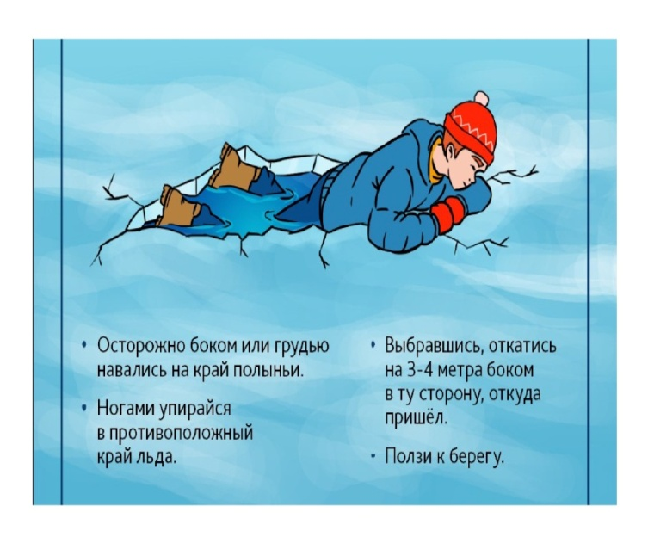

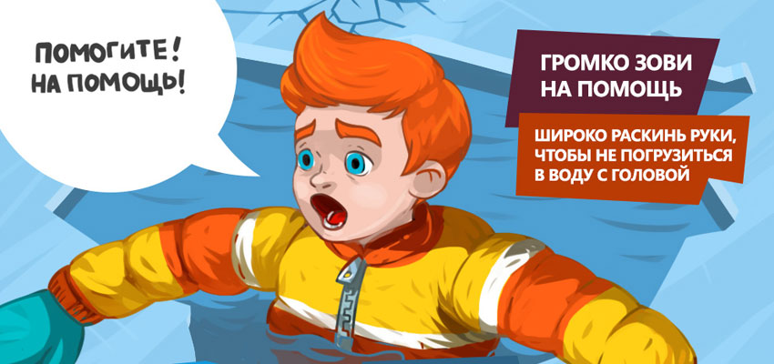

Уважаемые родители!
- Не допускайте бесконтрольного нахождения и игр детей вблизи водоемов, разъясните им смертельную опасность пренебрежения данными рекомендациями.
- Во время отдыха вблизи водоема дети должны находиться под постоянным, бдительным присмотром родителей.
- Не следует брать детей в лодки и отплывать далеко от берега.
- Если на приусадебном участке находится колодец, он должен закрываться плотной крышкой, недоступной для детского пользования.
-Убедительная просьба к родителям: не отпускайте детей на лед (на рыбалку, катание на лыжах и коньках) без присмотра.
Вызов экстренной помощи по телефону
101 – Пожарная служба
102 – Полиция
103 – Скорая помощь
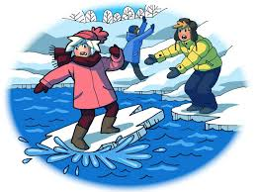
Областное государственное казенное учреждение социального обслуживания «Социально-реабилитационный центр для несовершеннолетних п.Лесогорска»

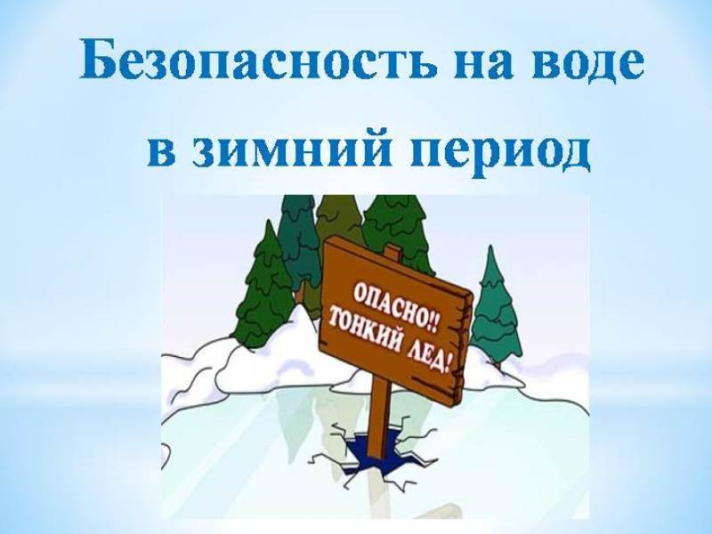

Отделение психолого-педагогической помощи семье и детям
Лесогорск 2022 год

Правила безопасности людей на воде в осенне-зимний период
Осенний лед в период с ноября по декабрь, то есть до наступления устойчивых морозов, непрочен. Скрепленный вечерним или ночным холодом, он еще способен выдерживать небольшую нагрузку, но днем, быстро нагреваясь от просачивающейся через него талой воды, становится пористым и очень слабым, хотя сохраняет достаточную толщину.
Становление льда:
-Как правило, водоемы замерзают неравномерно, по частям: сначала у берега, на мелководье, в защищенных от ветра заливах, а затем уже на середине.
-На озерах, прудах, ставках (на всех водоемах со стоячей водой, особенно на тех, куда не впадает ни один ручеек, в которых нет русла придонной реки, подводных ключей) лед появляется раньше, чем на речках, где течение задерживает льдообразование.
-На одном и том же водоеме можно встретить чередование льдов, которые при одинаковой толщине обладают различной прочностью и грузоподъемностью.
-Основным условием безопасного пребывания человека на льду является соответствие толщины льда прилагаемой нагрузке:
- безопасная толщина льда для одного человека не менее 7 см;
- безопасная толщина льда для сооружения катка 12 см и более;
- безопасная толщина льда для совершения пешей переправы 15 см и более;
- безопасная толщина льда для проезда автомобилей не менее 30 см.

Критерии тонкого льда
- Цвет льда молочно-мутный, серый лед, обычно ноздреватый и пористый. Такой лед обрушивается без предупреждающего потрескивания.
- Лед, покрытый снегом (снег, выпавший на только что образовавшийся лед, помимо того, что маскирует полыньи, замедляет рост ледяного покрова).
- Лед более тонок на течении, особенно быстром, на глубоких и открытых для ветра местах; над тенистым и торфяным дном; у болотистых берегов; в местах выхода подводных ключей; под мостами; в узких протоках; вблизи мест сброса в водоемы теплых и горячих вод промышленных и коммунальных предприятий.
- В местах, где растет камыш, тростник и другие водные растения.
Необходимо помнить, что выходить на осенний лед ОПАСНО ДЛЯ ЖИЗНИ!!!
• Следует остерегаться мест, где лед запорошен снегом, под снегом лед нарастает медленнее. Бывает так, что по всему водоему толщина открытого льда более 10 см, а под снегом - 3 см.
• В местах, где быстрое течение, вблизи выступающих на поверхность кустов, осоки, травы, где имеются родники или ручей впадает в водоем, образуются промоины, проталины или полыньи. Здесь вода покрывается очень тонким льдом.
• Безопаснее всего переходить водоем по прозрачному с зеленоватым или синеватым оттенком льду при его толщине не менее 7 см.
• Если вы видите чистое, ровное, не занесенное снегом место, значит здесь полынья или промоина, покрытая тонким свежим льдом.
• Если на ровном снеговом покрове темное пятно, значит под снегом - неокрепший лед.
• Очень опасно скатываться на лед с обрывистого берега, особенно в незнакомом месте. Даже заметив впереди себя прорубь, пролом во льду или иную опасность, бывает трудно затормозить или отвернуть в сторону, особенно, если катаются маленькие дети.
- Кататься на коньках разрешается только на специально оборудованных катках. Если каток устраивается на водоёме, то катание разрешается, лишь после тщательной проверки прочности льда (толщина льда должна быть не менее 10-12 см). Массовое катание разрешается при толщине льда не менее 25 см. Опасно ходить и кататься на льду в ночное время и, особенно в незнакомых местах.
